Kwestionariusz Szkolnej Oceny Poziomu Funkcjonowania jest narzędziem służącym do oceny funkcjonowania osoby uczącej się na wszystkich etapach szkoły podstawowej i szkoły ponadpodstawowej.
Proces Szkolnej Oceny Funkcjonalnej osoby uczącej się, rozpoczynamy, gdy zostanie zgłoszona taka potrzeba (przez ucznia, jego rodziców, nauczyciela lub innego specjalistę szkolnego). Uczestnikom, udostępniane są kwestionariusze obserwacji, adekwatne do wieku. Dokument powinien zostać przekazany rodzicowi, nauczycielowi edukacji wczesnoszkolnej, specjaliście szkolnemu. Po zakończeniu obserwacji ucznia, ustala się termin spotkania Zespołu Konsultacyjnego, w którego skład wchodzą wszystkie osoby dokonujące obserwacji dziecka.
Obszary obserwacji funkcjonalnej nie podlegają sprawdzeniu wiedzy szkolnej, a szeregu zachowań, aktywności, kompetencji, umiejętności, których posiadanie jest niezbędne do pomyślnego funkcjonowania w danym wieku.
Kwestionariusz jest narzędziem służącym do rozpoznawania potrzeb
i możliwości osób w zakresie ich aktywności oraz uczestniczenia w różnych sytuacjach. Ocenianie aktywności mieszczą się w 9 obszarach wskazanych jako kluczowe dla aktywności i uczestnictwa w Międzynarodowej Klasyfikacji Funkcjonowania, Niepełnosprawności i Zdrowia (ICF).
Osoba wypełniająca arkusz ocenia aktywności po uprzedniej kilkutygodniowej obserwacji funkcjonowania osoby uczącej się. Wykorzystuje się skalę 1-5, uwzględniając pozycję 1 jako stopień niewielki, a następnie rosnąco do 5, uwzględniając ostatnią wartość za najwyższą.

KWESTIONARIUSZ SZKOLNEJ OCENY FUNKCJONALNEJ
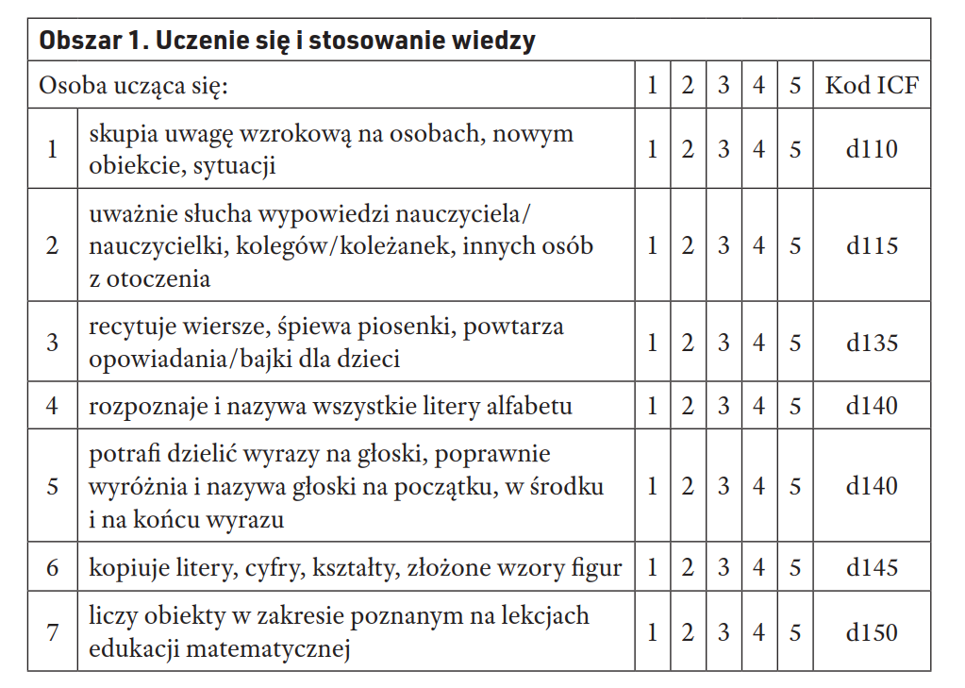
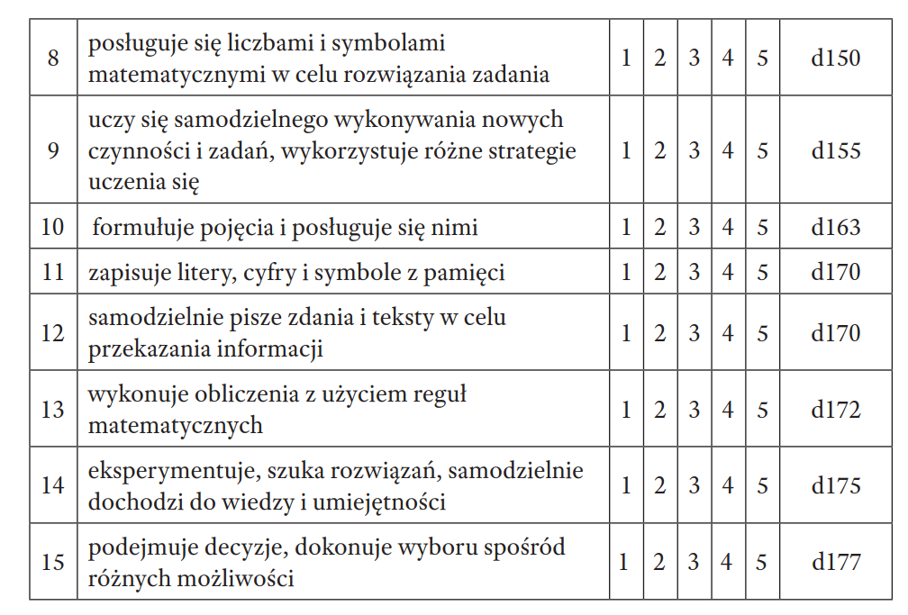
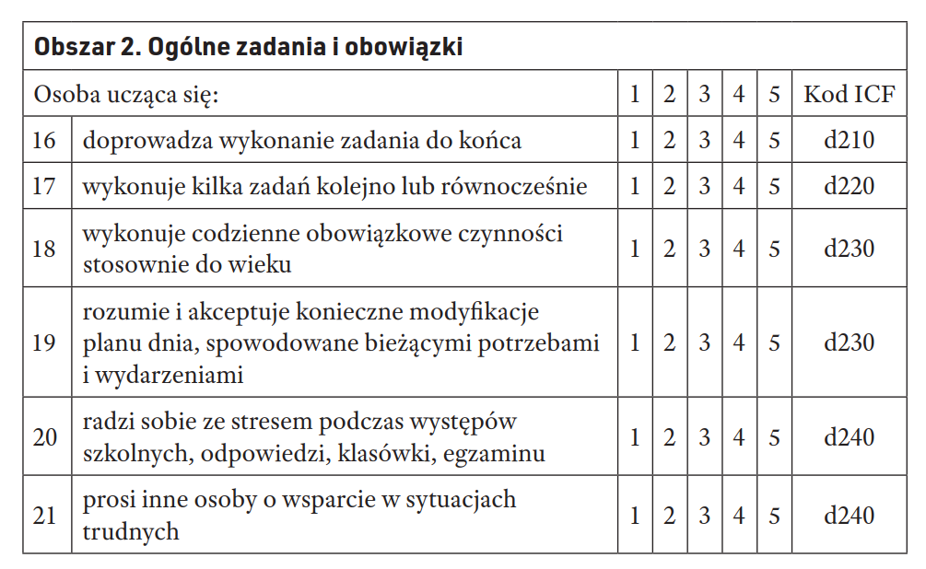

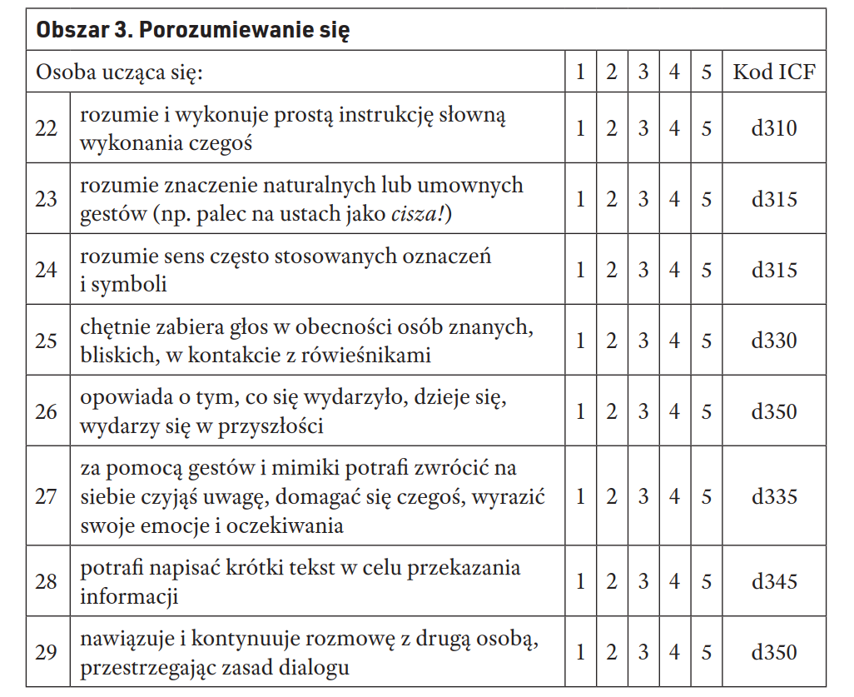
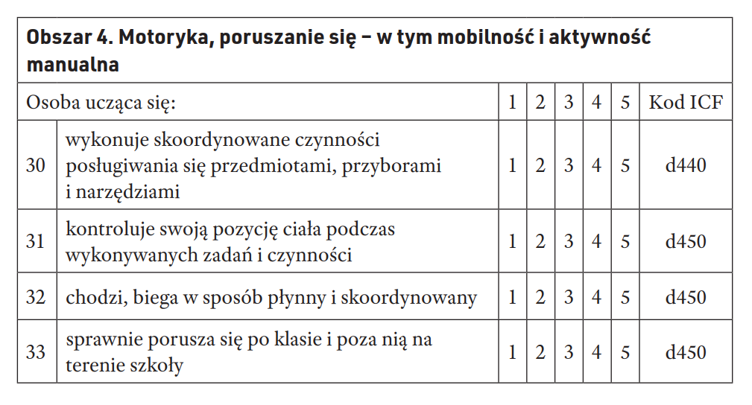
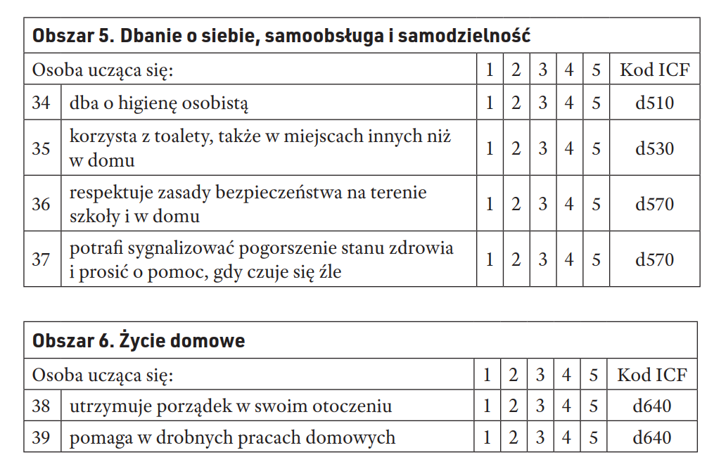
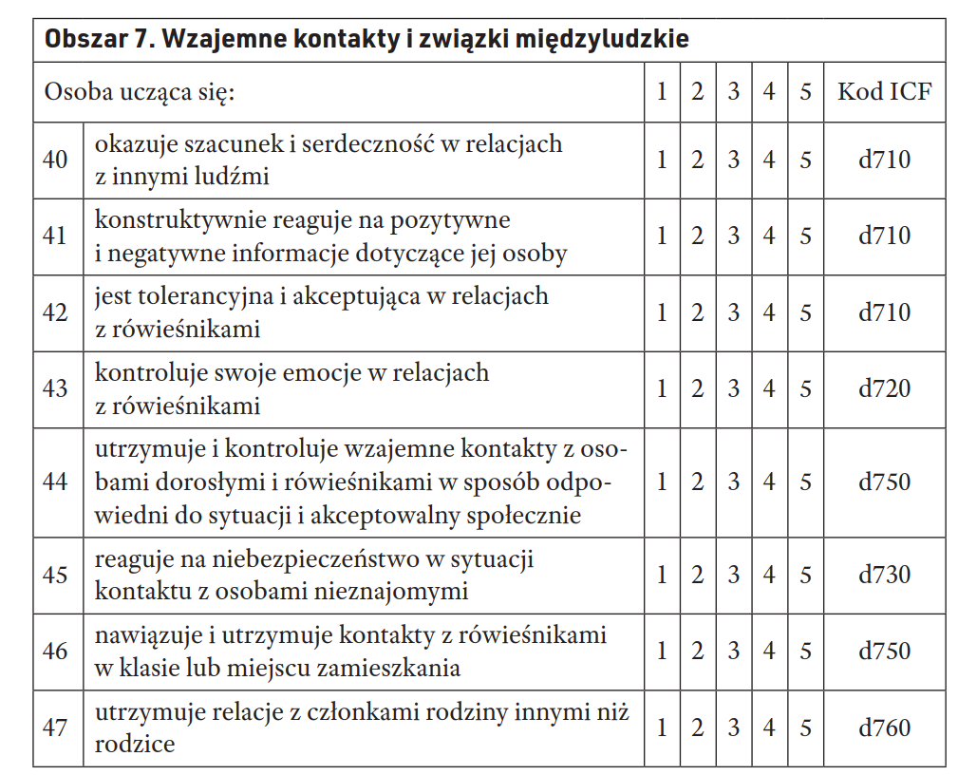
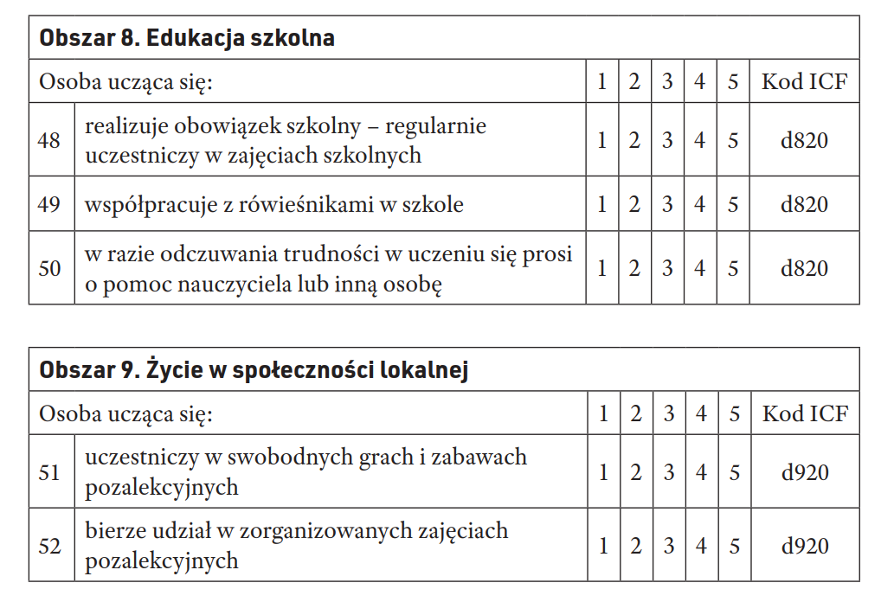

Podsumowanie:
- Czynność wstępne: Na wniosek ucznia, nauczyciela, rodzica, specjalisty szkolnego obejmuje się ucznia uczącego się obserwacją. Następnie, przygotowuje się Kwestionariusz Szkolnej Oceny Poziomu Funkcjonowania w oparciu o 9 obszarów, przyjmując skalę 1-5.
- Obserwacja funkcjonalna.
- Spotkanie Zespołu Konsultacyjnego
- Ustalenie planu wsparcia dydaktyczno-specjalistycznego.
- Monitorowanie wsparcia.
- Ewaluacja planu wsparcia ( po ok.3-5 miesiącach).

